Составила данный материал
Воспитатель первой категории
МАДОУ 185г.Казань
Мубаракшина Гульнара Равилевна

Пояснительная записка

На протяжение последних десятилетий в отрасли педагогики, воспитатели в детских садах отмечают, что появилась проблема в речевой активности детей. Воспитатели стали уделять развитию речи больше внимания, т.к многие дети с речевыми нарушениями плохо координируют движения руки и глаза, у них слабо развита мелкая мышечная моторика и координация пальцев рук. Детям сложно выстраивать свою деятельность, копировать предъявленный образец, ориентироваться во времени и пространстве. Отмечается снижение темпа графической деятельности. Умение выполнять мелкие движения с предметами развивается в старшем дошкольном возрасте. Именно к 6-7 годам в основном заканчивается созревание соответствующих зон коры головного мозга, влияющих на развитие мелких мышц кисти. Важно, чтобы к этому возрасту, ребенок был уже подготовлен к усвоению новых двигательных навыков, в том числе и навыка письма. А, как известно, низкий уровень подготовки руки к овладению письмом в дальнейшем может привести к не успешности обучения в школе. Поэтому необходимо начинать эту работу уже со второй младшей группы. С последующим усложнением.
Многие проблемы можно обойти стороной при подготовке детей к работе письму, если проводить целенаправленную подготовительную и коррекционную работу на дошкольном этапе.
В совместной деятельности дети под руководством воспитателя в бланках с заданиями, выполняют игровые задания: рисуют простым и цветным карандашом палочки, дуги, кружочки, овалы, размещая все это в домиках (так заменяем термин клеточка до средней группы) Затем постепенно переходят к более сложным рисункам. Вся эта работа сопровождается забавными стихами – которые придумываем сами, чтобы заинтересовать детей и оживить однообразную работу, создать игровую мотивацию к деятельности.

Делая то или иное задание , ребенок не только выполняет движения рукой, но и включает в работу речевой и слуховой анализаторы, тренирует память, так как потешки постепенно запоминаются, и ребенок уже непроизвольно, выполняя что-то на листе , начинает произносить строчки из них. Таким образом, идет одушевление производимых действий. Ребенок должен хорошо видеть и понимать рисунок с образцом, данным воспитателям. Если работа вызывает затруднения, воспитатель очень нежно и ласково помогает ребенку. С помощью четких объяснений ребенок учится правильно держать карандаш, вести линию, зачеркивать, разукрашивать , выполнять задание не «выезжая » за контур, а когда его рука уже хорошо освоит движение, будет делать это самостоятельно. К новому рисунку не стоит переходить до тех пор, пока какой-то элемент или движение не отработаны.
Практическая часть состоит из 42 заданий.
Время проведения занятий в первой половине дня, когда дети более спокойны и настроены на обучающий процесс.
Данные задания должны повторятся с постоянным ускорением по времени, на усмотрение воспитателя может меняться время выполнения задания.(от 1 мин до 5 минут не более)
Некоторые задания к концу года должны быть доведены до осмысленного автоматизма и выполняться без объяснения воспитателя.
Самое главное, чтоб ребенок понимал, что нужно делать, и для чего это нужно, тогда время проведенное за занятиями будет вознаграждено хорошими результатами, а в последующем и хорошими знаниями и красивой живой, душевной. речью.

Задание1 Нарисуй кружочки соблюдая последовательность
Веселые кружочки нам верные дружочки
За синим желтенький идет, а потом наоборот
Их в окошки размести, кружочки доброго пути!

Задание 2 Раскрась звездочки соблюдая последовательность цвета.
На звездочки посмотри и по цветам их разложи
Красный, желтый и зеленый
Покажи что ты смышлёный

Задание 3.Найди и зачеркни неправильный флажок.
Есть флажок, но не такой.
Зачеркни его рукой.

Задание 4.Найди одну ромашку в каждой строке и закрась это поле.
В поле спрятался цветок
Отыщи его дружок

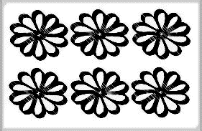

Задание 5. На развитие внимания. Закрась домик, где нарисована кошечка красным цветом, где бабочка желтым.
Жильцы в доме собрались
По квартирам разбрелись
Кошечка в красненьком доме живет
Бабочка в желтом
На деток глядит.

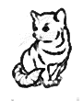 |  |  | 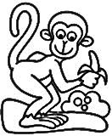

Задание 6.Развитие внимания. Найди варежки со снежинкой и закрась их синим цветом.
Снежинка летает зимой, а не летом
Варежки эти закрась синим цветом
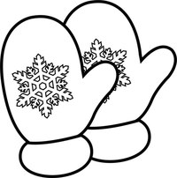 | 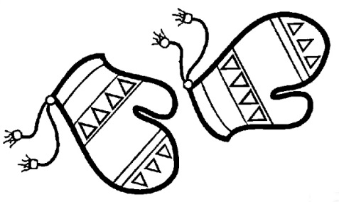

Задание 7.Развитие внимания. Соедини линиями ведра с одинаковыми геометрическими фигурами.
Ведра разбрелись в пути
Ты пару поспеши найди

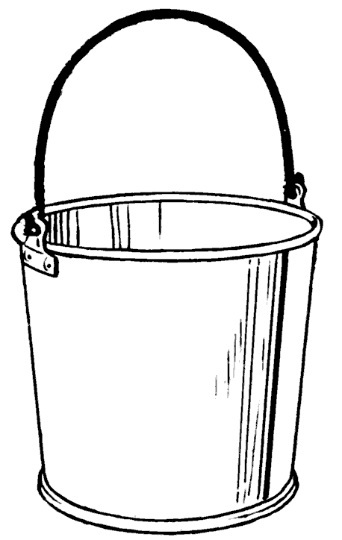

Задания 8
Развития внимания
Найди два одинаковых кораблика и закрась квадратик голубым цветом.
В море корабли плывут
Посмотри их много тут
Одинаковых лишь два
Ты найдика их сперва
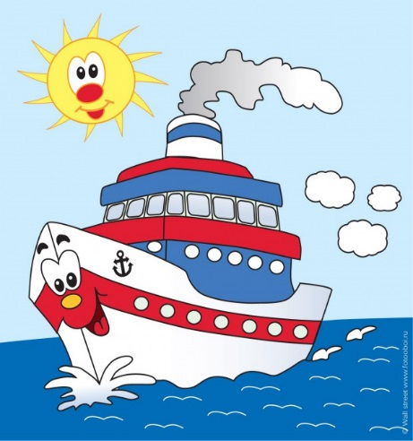

Задание 9.
Развитие логики.
Для самых- самых сообразительных и наблюдательных.
Какаие точки надо соеденить, чтоб получилась такая же фигура как показано рядом на картинке.
Точку с точкой подружи
И фигуру получи

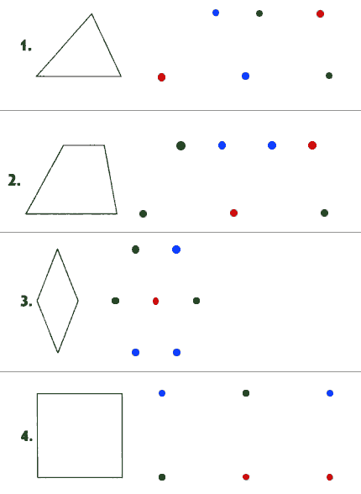

Задание 10
Нарисуй недостающую фигуру.
Фигура прячется в окне
И просит , помогите мне!

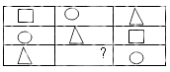

Задание 11
В домике найди и обведи лишнюю фигуру
Лишняя буква в домик зашла
Быстро отыщем её мы друзья
ООСООООООООООООООООООООООООООООООООО

ОООООООООООО
ООООООООСООО
ОООООООООООООООООООООООО

О о оо оо
оооооооооооооооо
Оооооооооооооо
О о о о оооооо

Задание 12

Задание 12

На задание дается 2 мин (песочные часы)
Постарайся как можно быстрее зачеркнуть круг
Фигуры одинаковые мы сейчас найдем
И цветным карандашом их быстро зачеркнем
=((999(((((кынк6ге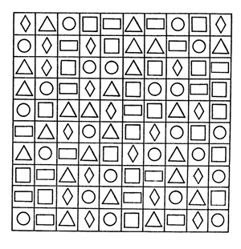нг

р Постарайся как можно быстрее зачеркнуть квадрат

Постарайся как можно быстрее зачеркнуть треугольник

Задание 14
Зачеркни одинаковые фигуры.
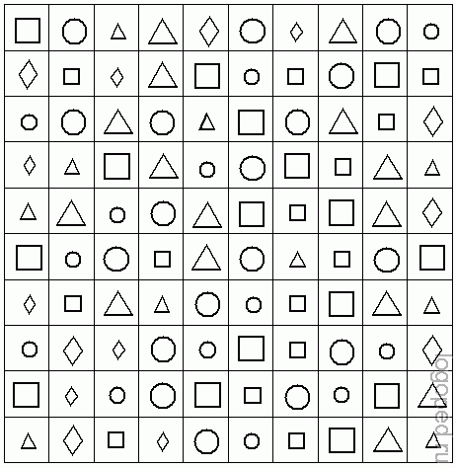

Задание 15

Логическое мышление, развитие внимательности
Дорисуй недостающую фигуру.
Какие фигуры в окошко глядят
Вычислить трудности нет для ребят

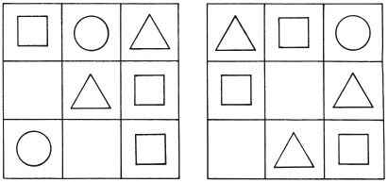

Задание17

Найди лишнюю фигуру и закрась ее.

Задание 18
Раскрась домики красным цветом, там, где собачка спит.
Спит дружок зимой и летом
Картинку красим красным цветом
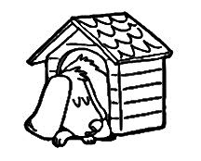 | 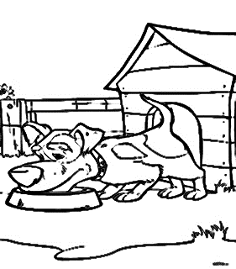 | 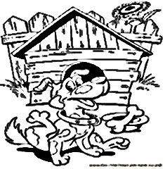 | 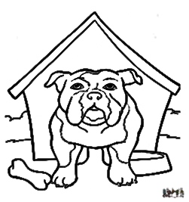 | 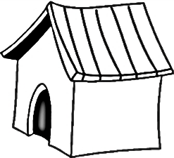

Задание 19

Найди две лишние фигуры и зачеркни их.
Где тут лишние фигурки
Видимо играют в жмурки
Их конечно мы найдем
Красным цветом обведем

Задание20
Закрась слева столько кружков сколько квадратиков справа.
Сколько квадратов и сколько кружков
Мы сосчитаем, раскрасим потом!

Задание21
Найди и обведи лишнюю фигуру

Задание 22

Найди бант который не слушается, как все.
Бантик не такой как все
Лежать не хочет на спине
Говорит свои друзьям
Отыщите вы меня

Задание 23
Найди дубовый листик и раскрась его красным цветом.
Сколько получилось листочков?

Осень в гости к нам пришла и листочки раздала
Вот дубовый лист прекрасный
Мы его раскрасим красным

 | 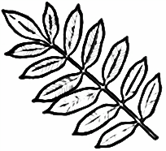 |  | 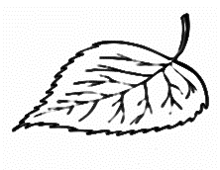 | 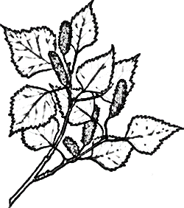
 |  |  | 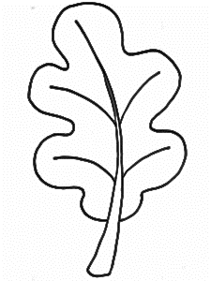

Задание 25
Найди самого большого слона ,затем маленького слона , раскрась их.
Слоны пошли на водопой
Мы закрасим их с тобой
Сначала большого, потом малыша
Закрасим старательно мы не спеша
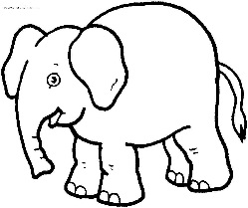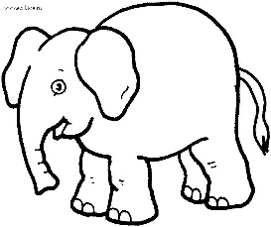

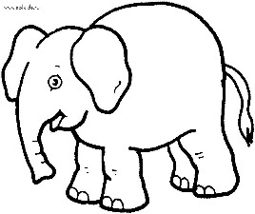

Задание 26
Найди лишний предмет
Едут паровозики
Кораблики плывут
Посмотри внимательно
Найди ошибку тут.

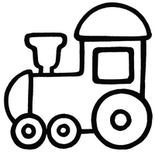

По асфальту и по льду на коньках я побегу
Здесь отличия найди
И картинку обведи

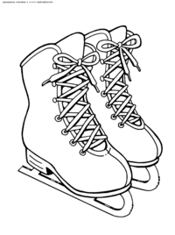

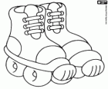

Задание 27

Дорисуй фигуру в квадратике
В окошки пустые рисунки спешат
А вот какие. Спросите ребят.
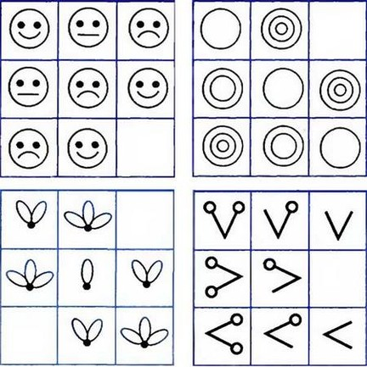

Задание 28

В каждом прямоугольнике найди и обведи лишний символ.
Символ лишний мы найдем
Очень быстро обведем
Тот, что отличается сразу выделяется

Задание29

В каждом прямоугольнике зачеркни нужную букву
Букву лишнюю найдем
Очень быстро обведем
Буквы выстроили в ряд
Ждут заданья для ребят
Найди букву А  ООАОООАУУУИИИИЭАЭЫЫ  УУУУУУАИИИИЫЫЫЫЭЭЭ | Найди букву Ы  ОООАААИИИЫЫЭЭЭИИОО  ИИИЭЭЭЫУУУУУИИИООО
Найди букву О  ААОААИОИИУУОУЭЭЭЭЭОЫ  ИИИЭЭЭУЫЫЫЫОИИИООИИ | Найди букву И  АААААОООООЫЫЫЫИУ  УУУУЫЫЫЫОООИААЫЭЭ
Найди букву У  ЫЫЫЫИИИИУЭЭИИООУЭЭЫ  УИИЭЭУУОООООУУЭЭИИЫЫ | Найди букву Э  ИИИАААЭОООУУУИИИЫЫ  ИИЭООООУУУУЫЫЫЫИИИ

Задан

Задание 30
Закрась те угощения, которых больше всего в желтый цвет, а которых мало в синий.
Вкусные без сомненья
На картинке угощенья
Там, где много красим в желтый
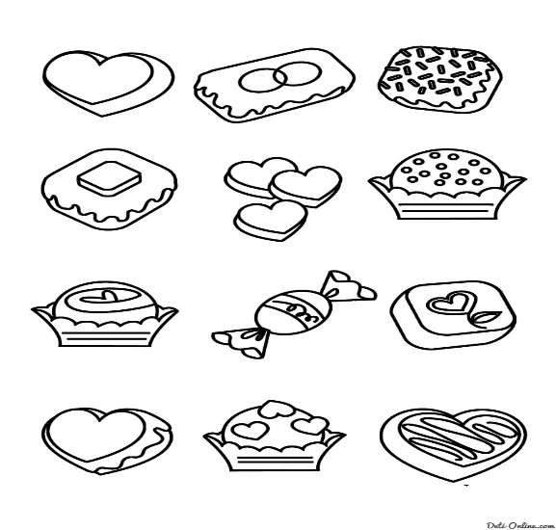  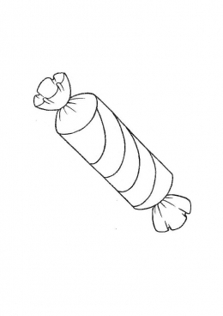 | 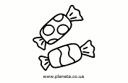

Задания 31
Попробуй за минуту зачеркнуть все домики (песочные часы)
Маленькие домики, живут в них чудо гномики
Домики мы отмечаем
Гномов в гости приглашаем

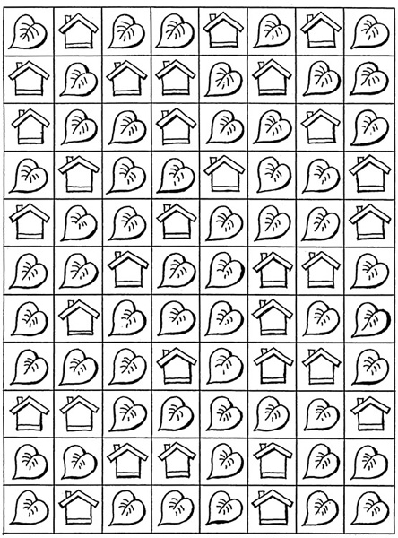

Задание 30
Раскрась первый грибоче
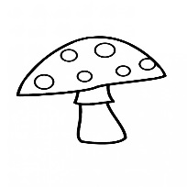

Раскрась последнюю морковку

Раскрась второй огурчик

Раскрась третий помидорчик

Раскрась пятую свеколку

Задание 32
Раскрась рыбку, которая плывет в другую сторону.

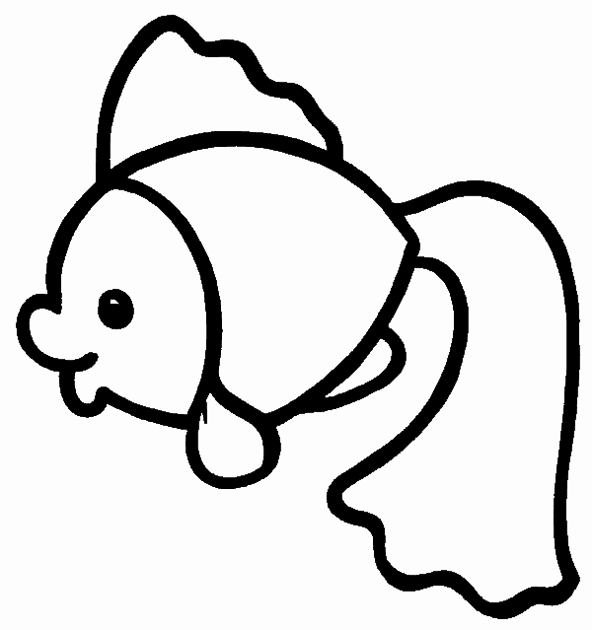

Задание33
Найди и закрась два радом стоящих квадратика, затем два круга, два треугольника.
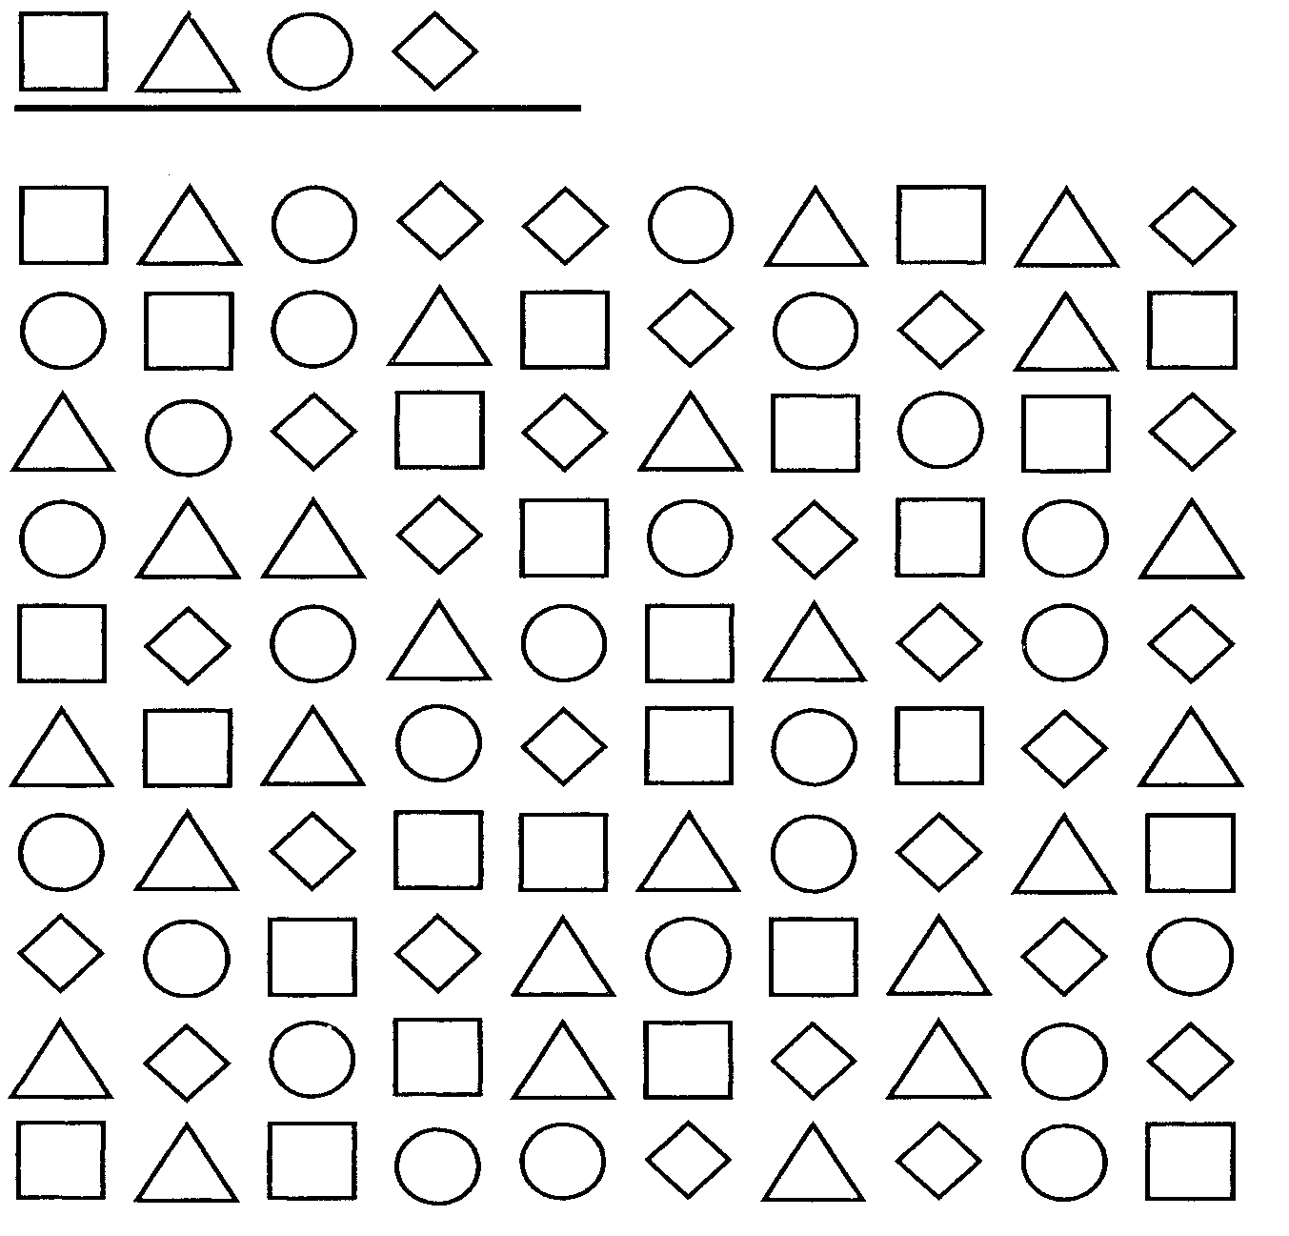

Задания 34

Зачеркни все флажки( на время)

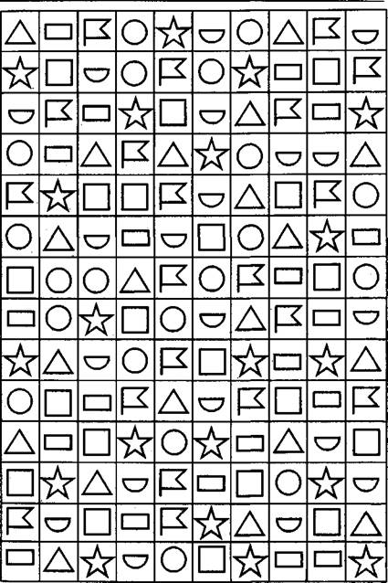

Зачеркни все прямоугольники( на время)

Зачеркни все половики круга.( на время)

Задания 35
Обведи в кружок все домики( на время)
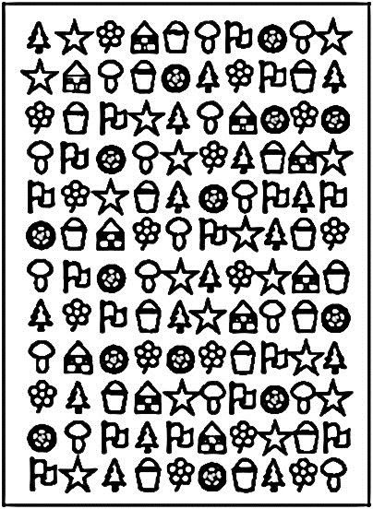

Задания 36
Обведи в кружок всех веселых человечков

Задание 37
Повтори рисунок

Лист бумаги: Можно рисовать, можно выкладывать из геометрических фигур.
Каких фигур больше, каких меньше.
По центру красный круг
В левом углу вверху два кружка желтого цвета
В правом нижнем углу три треугольника синего цвета
В правом верхнем углу два овала зеленого цвета
В левом нижнем углу два квадрата голубым цветом

Задание 38
Вычеркни в каждом ряду наиболее длинный предмет.
